Załącznik nr 3
Lp. | NAZWA | OPIS PRZEDMIOTU ZAMOWIENIA | Ilość | Cena jednostkowa netto | VAT | Wartość podatku VAT | Cena j. brutto | Wartość brutto
1. | KUBEK OKOLICZNOŚCIO-WY | Ceramiczny  Pojemność 250-350 ml  Znakowanie full color wg. Projektu  zamawiającego.  Kolor KUBKA: biały  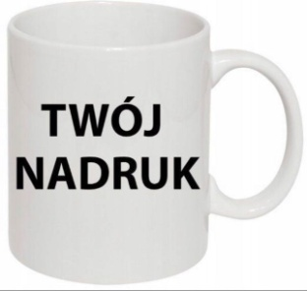 | 200 szt.
2. | PENDRIVE | U-Disc o pojemności 16 GB.  Wtyczka USB pracująca w standardzie Plug and Play, w technologii USB 3.0. Znakowanie na elemencie metalowym. Napis w kolorze czarnym:  1 PUŁK SAPERÓW im. Tadeusza Kościuszki  Wymiary : 72 mm (+/-5 mm) x 19 mm (+/-5 mm) x 10 mm (+/-5 mm)  Materiał: tworzywo, metal  Kolor: czarny  Propozycja projektu i kształt zbliżony do zdjęcia poniżej.  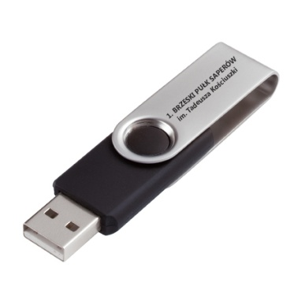  Projekt do ostatecznego zatwierdzenia przez zamawiającego po przedstawieniu wizualizacji wykonanej przez wykonawcę.  Odpowiednie logo będzie dostarczone bezpośrednio firmie wykonującej zamówienia. | 50  szt.
3. | ZAKUP LITERATURY SZACHOWEJ JAKO NAGRODY | 1- "Co każdy szachista powinien wiedzieć o końcówkach." - W. Sozin (K-6110) - 4 szt.  2- "Szkoła ataku" Siegbert Tarrasch (K-6039) – 4 szt.  3- „Jak Zostałem Arcymistrzem” - Aron Nimzowitsch (K-6056) - 4 szt.  4- "Wybrane partie arcymistrza Jana Krzysztofa Dudy" - J. Bielczyk, J. Konikowski (K-6036) - 4 szt.  5 - "Pułapki szachowe" - A. P. Sokolski (K-5975)- 5 szt.  6 - D.Sobiecki "Odciągnięcie"(K-3634/od) - 5 szt.  7 - D.Sobiecki "Podwójne uderzenie"(K-3634)- 5 szt.  8 - D.Sobiecki "Przesłona"(K-3634/p) – 5 szt.  9 - Dawidziuk S., Martyniuk L. "Atak w debiucie" ( K-3399 ) - 5 szt.  10 - A.Bielawski, A. Michalczyszyn "Nowoczesne końcówki" (K-460) – 5 szt.  11- A.Kotow "Graj jak arcymistrz" (K-399/a) - 5 szt.  12 - "Sprawdź się w końcówkach  wieżowych" J.Konikowski ( K-2491 )  – 5 szt.  13 - G. Kasparow "Graj jak Kasparow. Lekcje z arcymistrzem" (K-5035) - 5 szt.  14 - Jacob Aagaard " Tajemnice gry pozycyjnej " ( K-2287 )- 5 szt.  15 - gm A. Rajecki, im M. Czetwierik "Michaił Tal" (K-721) – 5 szt.  16 - "Szkoła ataku" Siegbert Tarrasch (K-6039)- 5 szt.  17- A.Michalczyszyn, O.Stecko "Magnus Carlsen Mozart szachów" ( K-3433 ) – 5 szt.  18- Karpow A., Kaliniczenko N. " Partia Hiszpańska " ( K-3356 ) – 5 szt.
4. | TORBY PROMOCYJNE | Mocna torba papierowa z rączkami ze sznurka.  Materiał: Papier biały, bez laminowania  gramatura 90 g/m², Uchwyty ze sznurka. Rozmiar 20 cm (+/-5 mm) x30 cm (+/-5 mm).  Kolor torby: biały  Kolor znakowania: Tekst czarny, logo 4/1.  Znakowanie z obu stron torby:  - Awers: ODZNAKA PAMIĄTKOWA 1PSAP;  1 Brzeski Pułk Saperów  - Rewers w osobnych wersach, bez przecinków:  ul. Gen. Sikorskiego 6,  49-300 Brzeg, Tel.: 261 637 902, Fax.: 261 637 282, www.1psap.wp.mil.pl, email: 1psap.rzecznik@ron.mil.pl  Propozycja projektu i kształt zbliżony  do zdjęcia poniżej.  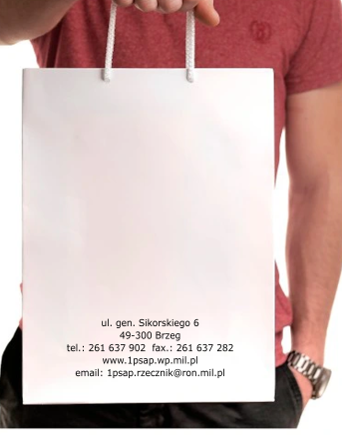  Projekt do ostatecznego zatwierdzenia przez zamawiającego po przedstawieniu wizualizacji wykonanej przez wykonawcę.  Odpowiednie logo będzie dostarczone bezpośrednio firmie wykonującej zamówienia. | 100  szt.
5. | DŁUGOPISY Z GRAWEREM | Długopis metalowy z grawerem, kolor zielony, jednostronny dwuwersowy. Napis w kolorze białym lub srebrnym:  1 Brzeski Pułk Saperów im. Tadeusza Kościuszki.  Przedmiotem zamówienia jest wykonanie i jednorazowa dostawa automatycznych metalowych długopisów;  - klikany mechanizm włączający długopis połączony z klipsem umożliwiającym zaczepienie długopisu, np. o papier, srebrne wstawki;  - przycisk, klips oraz obręcze wykonane z metalu, wkład  niebieski  - korpus (obudowa): zielony, materiał: aluminium, wymiary: wysokość 145mm+/-10mm, szerokość 10mm+/- 3mm,  Technika nadruku: grawer laserowy biały lub srebrny jednostronny;  - pakowanie w karton zbiorczy.  Propozycja projektu i kształt zbliżony do zdjęcia poniżej.  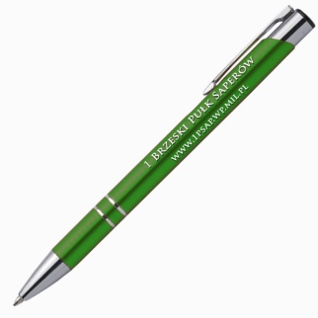  Projekt do ostatecznego zatwierdzenia przez zamawiającego po przedstawieniu wizualizacji wykonanej przez wykonawcę.  Odpowiednie logo będzie dostarczone bezpośrednio firmie wykonującej zamówienia | 300  szt.
6. | PUCHARY/ STATUETKI SZACHOWE  Z GRAWEREM | Kolor: złoty, srebrny, brązowy  Puchar metalowy, podstawa kamienna  Wysokość: 34 cm, 32 cm, 30 cm.  Wg katalogu TRYUMF nr symb. 9086 złoty - 6 szt., 9086 srebrny- 6 szt., 9086 brązowy- 6 szt. oraz 7 szt. statuetek symb. RFST3026 wysokość figury 18 cm. Wymiary tabliczki na grawer: 75x22 mm.  Tabliczka z tekstem wg. danych przekazanych przez Zamawiającego.  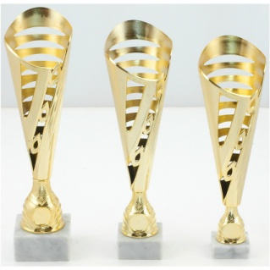 | 25  szt.
7. | MEDALE | Medale z mosiądzu z motywem szachowym w kolorze złotym, wykonane metodą tłoczenia matrycowego. Bez dodatkowego malowania. Wstążka /pasek w kolorze biało-czerwonym.  Średnica: 58 mm  Projekt do ostatecznego zatwierdzenia przez zamawiającego po przedstawieniu wizualizacji wykonanej przez wykonawcę.  Odpowiednie logo będzie dostarczone bezpośrednio firmie wykonującej zamówienia. | 150  szt.
8. | BANER MISTRZOSTWA WOJSKA POLSKIEGO W SZACHACH | Baner o wymiarach 1m x 2m, wykonany z trwałego materiału. (powlekanego), Zadruk odporny na promieniowanie UV, Oczkowany (w odstępach nie większych niż 40 cm. Wzór według projektu zamawiającego (przesłany bezpośrednio wykonawcy). | 2 szt.
9. | UPOMINKI DLA ZWYCIĘZCÓW | Słuchawki bezprzewodowe douszne Philips TAT 2206WT/00 białe (dopuszcza się produkt równoważny pod względem parametrów) - 10 sztuk;  Mysz komputerowa- Accura Butano ACC-M1057, kolor czarny (dopuszcza się produkt równoważny pod względem parametrów) - 10 sztuk;  Pendrive o pojemności 64GB, USB 3,1 Lexar 64 GB JumpDrive - 20 sztuk. | 10 szt.  10 szt.  20 szt.
10. | FILIŻANKI OKOLICZNOŚCIWE  Z NADRUKIEM | Filiżanka promocyjna – 18 szt.  Spodek pod filiżankę – 18 szt.  Opakowanie bez nadruku – 18 szt.  Specyfikacje techniczne:  Ceramiczna  Pojemność 150 ml  Powierzchnia zadruku na zewnątrz filiżanki wg. wzoru Zamawiającego  Kolor filiżanki: bordowy  Kolor zadruku: paleta CMYK  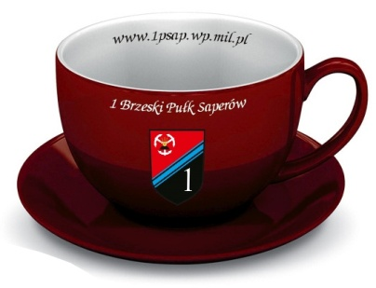 | 18 szt.
11 | SZKLANKI OKOLICZNOŚCIOWE  Z GRAWEREM | Szklanka okolicznościowa ze znakowaniem (logo) i tekst z jednej strony.  Kolor szkła Bezbarwny  Pojemność 250 ml  Z uchem  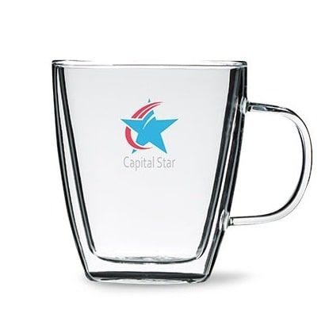  Projekt do ostatecznego zatwierdzenia przez zamawiającego po przedstawieniu wizualizacji wykonanej przez wykonawcę.  Odpowiednie dane do projektu będą dostarczone bezpośrednio firmie wykonującej zamówienia. | 35  szt.
12. | NOTES A6 ZE ZNAKOWANIEM | Notes A6 ze znakowaniem  Notes umożliwiający łatwe wyrywanie poszczególnych kartek, klejony, formatu A6 (+/- 1 cm). Wydruk w kolorystyce CMYK 4+0, bez przedniej okładki. Każda strona z nadrukiem jednostronnym LOGO 1PSAP, linii poziomych w odstępie co 9 mm, ułatwiające pisanie tekstów oraz nazwy i danych teleadresowych jednostki. Papier gramatura min. 80g/m2, biały. Sztywna tylna okładka (podkład),  25 kartek w 1 notatniku.  Napis w stopce: w osobnych wersach, bez przecinków: 1 Brzeski Pułk Saperów im. Tadeusza Kościuszki, Organizator Mistrzostw Wojska Polskiego w szachach 2022, www.1psap.wp.mil.pl, 1psap.rzecznik@ron.mil.pl, ul. gen. Sikorskiego 6, 49-300 Brzeg, Tel.: 261-637-902  Propozycja projektu i kształt zbliżony do zdjęcia poniżej.  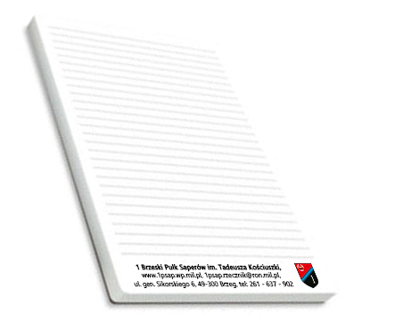  Projekt do ostatecznego zatwierdzenia przez zamawiającego po przedstawieniu wizualizacji wykonanej przez wykonawcę.  Odpowiednie logo będzie dostarczone bezpośrednio firmie wykonującej  zamówienia. | 200  szt.

